Planung des Haushaltsbudgets

Der Budgetplaner

Nur wer einen guten Überblick über seine Finanzen hat, wird auf jeden Fall davon profitieren. Viel zu oft vergisst man, wofür im Laufe des Jahres Zahlungen getätigt wurden oder noch fällig sind. Mit dem Budgetplaner erfassen Sie ganz schnell und bequem Ihre Einnahmen und Ausgaben und entdecken dabei wo Ihr Geld bleibt und auch Ihr persönliches Einsparpotenzial besteht.

Sie beginnen damit, Stammdaten einzutragen für wiederkehrende und einmalige Einnahmen und Ausgaben, sogenannte Intervallpositionen. Zum Beispiel ermitteln Sie durchschnittlichen wöchentlichen Ausgaben für Lebensmittel und ordnen diese Ausgabe dem wöchentlichen Intervall zu. Anderen variablen -also nicht regelmäßig wiederkehrende- Einnahmen und Ausgaben tragen Sie als „Einmalposition“ ein. Die Einnahmen und Ausgaben sortieren Sie Kategorien und Unterkategorien zu.

Die Änderung und Erweiterung der Kategorien ist im Rahmen der individuellen Gestaltungsmöglichkeiten über die Funktionen des Programmes jederzeit möglich.

Jede Einnahme- und Ausgabeposition erhält:
- programmseitig automatisch eine laufende Nummer
- manuell eine Bezeichnung
- ein Gültigkeitsdatum „von“ und gegebenenfalls „bis“
- das Kennzeichen „A“=Aktuell oder „G“=Geschlossen
- das Kennzeichen „E“=Einnahme oder „A“=Ausgabe sowie
- einen Einzelbetrag

Je nach Wunsch ist auch die Verknüpfung jeder Position mit einem externen Partner möglich. Damit können Sie erkennen von wem Sie Geld erhalten oder noch zu erhalten haben beziehungsweise an Sie Geld gezahlt oder noch zu zahlen haben.

Auf der Basis der hinterlegten Positionen erzeugen Sie komfortabel tabellarische und grafische Ein- und Ausgabeverläufe für definierte Zeiträume beziehungsweise Kalenderjahre. Durch die Hinterlegung von Gültigkeitszeiträumen zu jeder Position erhalten Sie in den Analysen eine komfortable Sicht auf künftige Veränderungen Ihrer Ein- und Ausgabensituation.

Wesentliche Funktionen:
- Set-Up-Funktion zur Einrichtung des Programmes mit wesentliche Einnahme- und Ausgabekategorien
- Auf einen Blick Übersicht über die Ein- und Ausgabensituation der Familie
- Frei definierbare Ein-/Ausgabepositionen nach Haupt- und Unterkategorien
- Erfassungsmaske für Ein-/Ausgabenpositionen (Intervall und Einzelpositionen)
- Finanzprognose auf Basis hinterlegter Einnahme-/Ausgabepositionen für definierte Anzahl von Jahren
- Zusammenstellung diverser Auswertungstypen nach Kategorien/Unterkategorien. Somit Möglichkeit zur Reduzierung der Analysen auf Teilkategorien
- Einnahmen und Ausgabe in tabellarischer Form sowie in Charts entsprechend definierter Auswertungstypen
- Finanzprognosen in Chart- und Tabellenform für das jeweils eingestellte sowie das folgende Kalenderjahr
- Export der Ergebnistabellen in CSC-Format (EXCEL)

Funktionstaste <F1>

Taste <F1> öffnet ein Fenster, zur Anzeige der Tastenbelegungen.

Funktionstaste <F7>
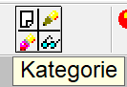

Bestimmte Buttons einer Maske sind als Haupt-/Untertypen definiert (z.B. Button Haushalt-Nummer). Nach Ansprung eines derartigen Buttons innerhalb einer Maske erscheint in der Funktionsleiste o.g. Icon< >

Betätigung der Taste <F7> oder <Mausklick li.> verzweigt jeweils in ein Unterfenster zur Anlage oder Bearbeitung einer Kategorie/Unterkategorie entsprechend dem Buttontext.

Taste <Hilfe>

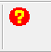

Verzweigt in die Onlinehilfe auf der Website.

Taste <ESC>

Nach Betätigung eines Buttons zwecks Auswahl eines entsprechenden Datensatzes erscheint regelmäßig ein Tabellenfenster zur Auswahl eines Datensatzes. Nach Auswahl eines Datensatzes mittels <Return> oder <Mausklick li.> schließt sich das Tabellenfenster und der Satz (Nummer und Bezeichnung) wird rechts neben dem Button angezeigt. Die Betätigung der Taste <ESC> während der Anzeige des Tabellenfensters schließt dieses Fenster und löscht den gegebenenfalls zuvor ausgewählten Datensatz.

Menü

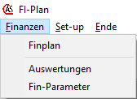

Menüpunkt <Finplan>

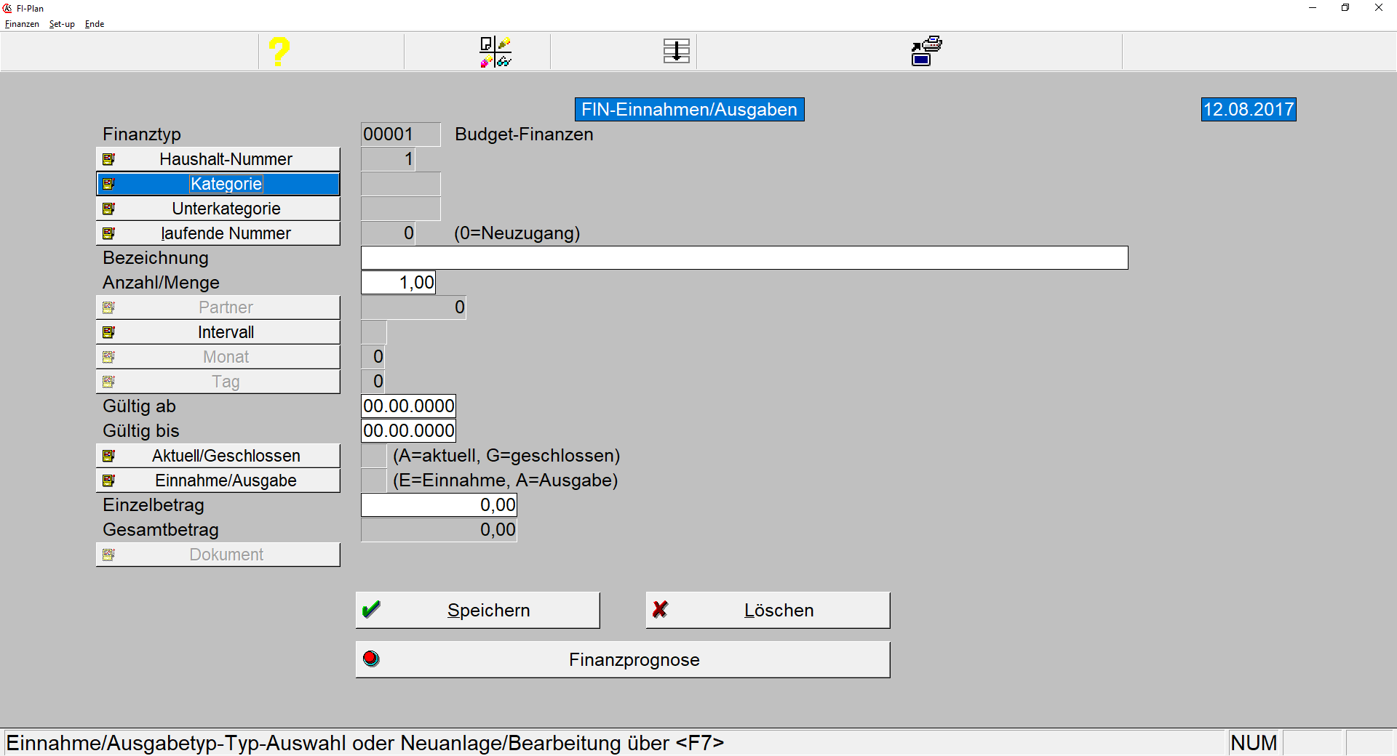

Maske <Finanzen>, <Fin-Plan>

Feld <Finanztyp>

Belegung mit festem Wert <00001> erfolgt durch Auswahl der Menüpunkte <Finanzen>, <Finplan>.

Button <Haushalt Nummer>

Öffnet ein Tabellenfenster zur Auswahl eines ggf. mittels Funktionstaste <F7> angelegten Haushaltes.

Button <Kategorie>

Öffnet ein Tabellenfenster zur Auswahl eines ggf. mittels Funktionstaste <F7> angelegten Einnahme-/Ausgabekategorie.

Button <laufende Nummer>

Öffnet ein Tabellenfenster zur Auswahl einer ggf. zum Untertypen angelegten Datensatzes.

Feld <Bezeichnung>

Erhält durch manuelle Erfassung oder nach Auswahl über den Button <laufende Nummer> den Text zur <laufenden Nummer>.

Feld <Anzahl/Menge

Enthält die Ziffer 1,00 als Vorbelegung. Änderung im gewählten Untermenüpunkt <Finplan> nicht möglich.

Button <Partner>

Ermöglicht die Erfassung eines Partners mittels <F7>.

Button <Intervall>

Öffnet folgendes Tabellenfenster:
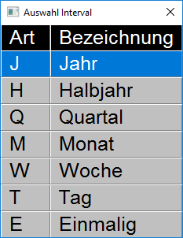
Tabelle <Intervall>
Intervall beschreibt den Wiederholungsintervall, zur automatischen Anlage eines Einnahme-/Ausgabesatzes in einer Ergebnistabelle.

Button <Monat>

Erzeugt folgendes Tabellenfenster:
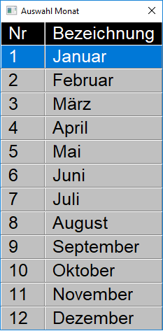
Tabelle <Monat>

Die Auswahl bestimmt den Monat, für den das Programm jeweils der Einnahme-/Ausgabedatensatz erzeugt.

Button <Tag>

Erzeugt ein Tabellenfenster zur Auswahl eines Tages an dem das Programm jeweils ein Einnahme-/Ausgabedatensatz erzeugt.

Feld <Gültig ab>

Legt fest, ab welchem Datum entsprechende Einnahme-/Ausgabedatensätze erzeugt werden.

Feld <Gültig bis>

Legt fest, bis zu welchem Datum das Programm längstens Datensätze erzeugt.

Feld <Aktuell/Geschlossen>

Eröffnet die Auswahlmöglichkeit <A> (Aktuell), <G> (Geschlossen). Geschlossene Sätze erhalten als Betrag den Wert 0,00 €.

Button <Einzelbetrag>

Erhält durch manuellen Eintrag den zu berücksichtigenden Betrag in €.

Feld <Gesamtbetrag>

Erhält das Ergebnis des Feldes <Anzahl/Menge> multipliziert mit dem Wert <Einzelbetrag>.

Button <Dokument>

Mittels <F7> besteht die Möglichkeit ein eingescanntes Dokument mit dem Datensatz zu verknüpfen. Die Anzeige eines ggf. verknüpften Dokumentes erfolgt über die Betätigung des Buttons mittels <Return> oder <Mausklick li.>

Button <Speichern>

Speichert den angezeigten Datensatz.

Button <Löschen>

Löscht den angezeigten Datensatz.

Button <Finanzprognose>

Startet die Finanzprognose. Das Ergebnis wird in tabellarischer Form dargestellt.
Es öffnet sich zunächst folgendes Fenster:
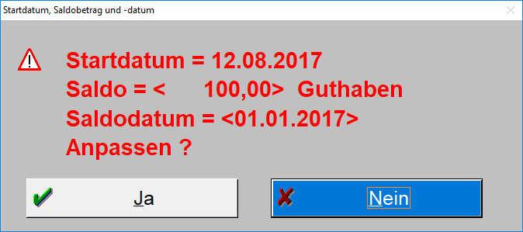
Maske <Startdatum, Saldobetrag ändern>

Die Maske ermöglicht die Festlegung, ab welchem Datum die Ein- und Ausgabekalkulation startet.
Die Betätigung des Button <Nein> startet den Kalkulationslauf.
Die Bestätigung mit Button <Ja> öffnet folgendes Fenster:
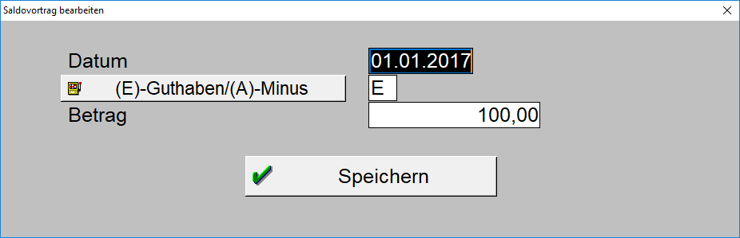
Maske <Saldovortrag ändern>

Feld <Datum>

Hier ist das Startdatum des Kalkulationslaufs zu erfassen. Das Datum wird in der Datei <rk.ini> gespeichert grundsätzlich als Voreinstellung angelegt.

Feld <E)-Guthaben/(A)-Minus>
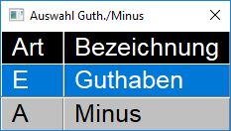

Hierüber ist festzulegen, ob ein gegebenenfalls als Startsaldo zu berücksichtigender Betrag als <Guthaben> oder <Minus> zu erfassen ist.

Feld <Betrag>

Erhält den gegebenenfalls festzulegenden Guthaben- oder Minusbetrag.

Button <Speichern>

Speichert die Eintragungen in der Datei <rk.ini> als Voreinstellungswerte. Anschließend startet das Programm die Kalkulation und öffnet ein Tabellenfenster in dem für jeden Stammdatensatz nach definierten Intervallen die Ein- und Ausgabendatensätze nach Datum aufsteigend angezeigt werden.

Menüpunkt <Finanzen>, <Charts>

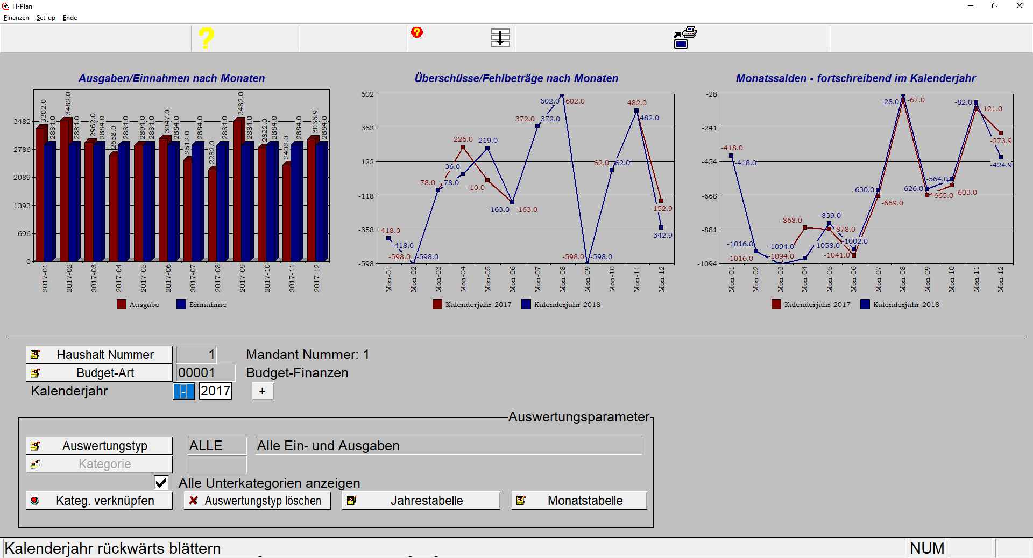

Maske <Auswertungen>

Die eingeblendete Maske dient der Darstellung der Ein- und Ausgabeverläufe für Kalenderjahre in grafischer Form. Der obere Teil der Maske (Cocpit) erhält in Abhängigkeit der im unteren Teil der Maske erfassten Parameter die jeweiligen Verlaufsdiagramme.

Button <Haushalt Nummer>

Öffnet eine Tabelle zur Auswahl einer gegebenenfalls erfassten Haushalts-Nummer.

Button <Budget-Art>

Öffnet eine Tabelle zur Auswahl der Budget-Art (00001 = Budget-Finanzen, 00002 = Budget Projekte).

Feld <Kalenderjahr>

Das gewünschte Kalenderjahr, welches zur Auswertung ansteht ist im entsprechenden Erfassungsgeld einzutragen. Über die links und rechts neben dem Erfassungsfeld liegenden Button besteht die Möglichkeit das angezeigte Kalenderjahr jeweils um 1 zu reduzieren beziehungsweise zu erhöhen.
Sofern bereits ein Auswertungstyp über den entsprechenden Button ausgewählt ist, erzeugt das Programm bei Reduzierung oder Erhöhung des Kalenderjahres über die beiden Button automatisch die neuen Verlaufsgrafiken.

Button <Auswertungstyp>

Ermöglicht die Auswahl oder über die bereits beschriebenen Funktionen der Taste <F7> die Neuanlage/Bearbeitung eines Auswertungstyps. Mit jedem angelegten Auswertungstyp sind folgende Kategorien zu verknüpfen. Erst danach erkennt das Programm, ob und welche Ein- und Ausgabestammdatensätze bei der Erstellung der Ein- und Ausgabekalkulation zu berücksichtigen sind.

Button <Kategorie>

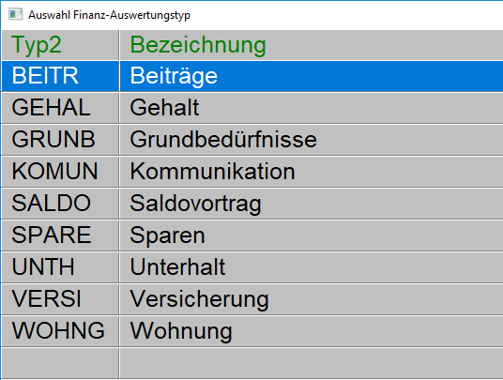
Maske <Auswertungen>, Button <Kategorie>, Beispieleinträge

Ermöglicht die Auswahl einer über die <F7>-Funktionen der Maske <Finplan> erfassten Ein-/Ausgabenkategorie.

Checkbox <Alle Unterkategorien anzeigen>

Die Markierung mittels <Mausklick li.> bewirkt bei Auswahl der mit dem gewählten Auswertungstyp zu verknüpfenden Kategorien.

Button <Kategorie-Typ-verknüpfen>

Öffnet ein Tabellenfenster zur Markierung der über die beschriebenen Funktionen der Maske <Finplan> erfassten und gegebenenfalls zu berücksichtigenden Ein-/Ausgabekategorien.
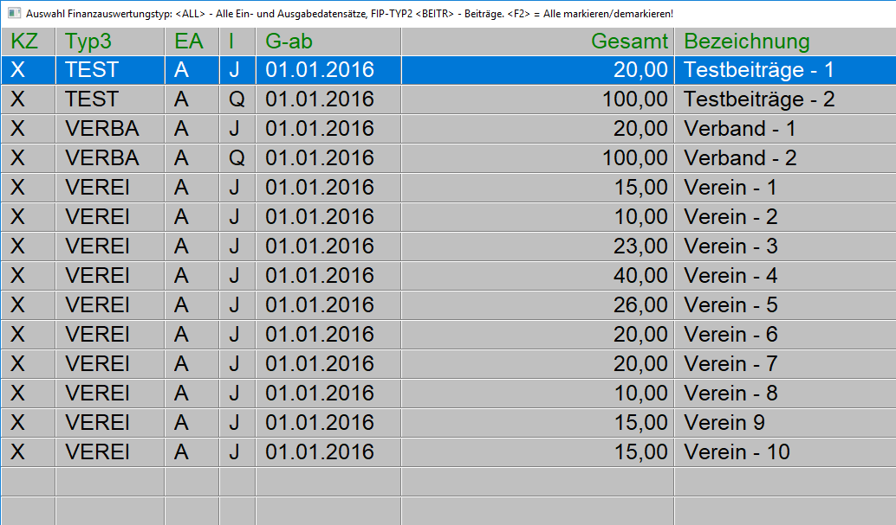
Tabelle <Auswertungen>, Button <Kategorie-Typ-verknüpfen>, Beispieleinträge
Sofern die Checkbox <Alle Unterkategorien anzeigen> gesetzt ist, erhält die Tabelle lediglich die Unter-Kategoriedaten zur über den vorherigen Button <Kategorie> ausgewählten Hauptkategorie.
Die Markierung der für die Auswertung zu berücksichtigen Kategoriesätze erfolgt über die Funktionstaste <F2>. Die Demarkierung erfolgt über <F3>. Die Markierung oder Demarkierung von Einzelsätzen erfolgt über <Return> oder <Mausklick li.>.
Die Speicherung der Auswertungskategorien erfolgt in der Datei <fak>.

Button <Auswertungstyp löschen>

Löscht den ausgewählten Auswertungstyp sowie die damit verknüpften Kategorietypen in der Datei <fak>.

Button <Jahrestabelle>

Listet sämtliche Ergebnisdatensätze der Auswertung für das gewählte Kalenderjahr in einem Tabellenfenster:
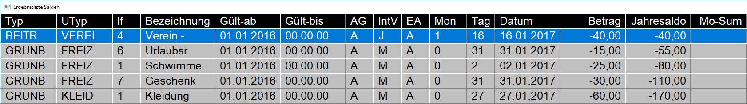

Tabellenfenster <Auswertungen>, <Jahrestabelle>

Button <Monatstabelle>

Listet sämtliche Ergebnisdatensätze der Auswertung für den gewählten Kalendermonats in einem Tabellenfenster.

Menü <Finanzen>, <Fin-Parameter>

Öffnet folgende Fenster:

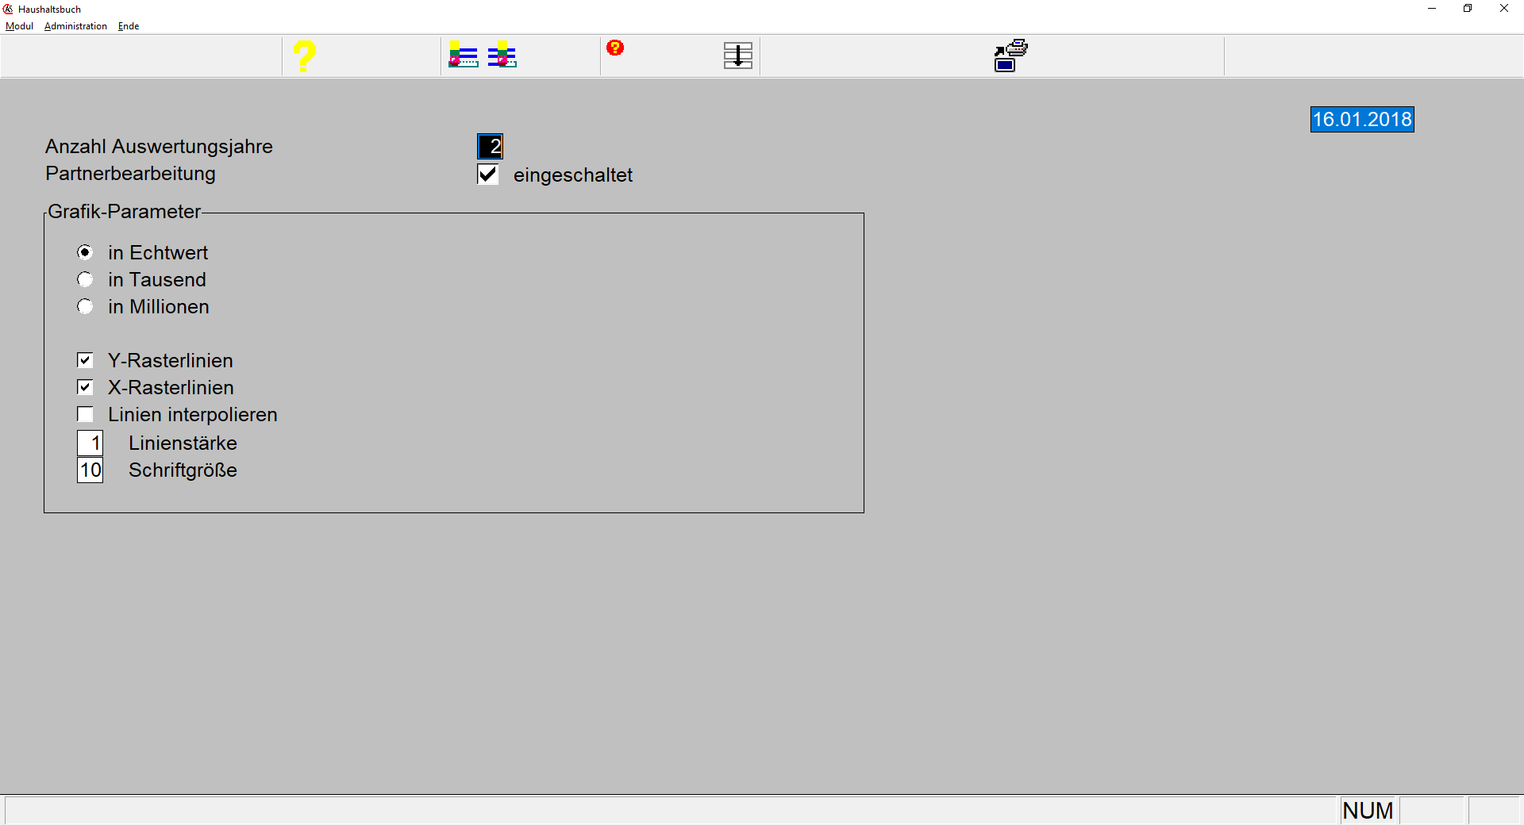

Maske: <Finanzen>, <Fin-Parameter>

Feld <Anzahl Auswertungsjahre>
Erhält die Anzahl der Kalenderjahre, für die die Auswertungsanalyse durchzuführen ist. Um die Ergebnisse übersichtlich zu halten, ist es grundsätzlich zu empfehlen nur die Zahl der Kalenderjahre einzutragen, die tatsächlich relevant für ein zu beurteilendes Ergebnis ist, z.B. 1 – 5 Jahre.

Feld <Partnerbearbeitung>
Sofern die Bearbeitung von Partnerdaten gewünscht ist, führt die Markierung dieser Checkbox dazu, dass in der Maske <Fin-Plan> der Button <Partner> aktiviert dargestellt ist.

Box <Grafik-Parameter>

Teilt die in den grafischen Darstellungen ausgegeben Werte nicht, durch 1.000 oder durch 1.000.000.

Radiobutton <in Echtwert>

Beschriftet die Grafikeckpunkte mit den Echtwerten.

Radiobutton <in Tausend>

Beschriftet die Grafikeckpunkte mit den Echtwerten dividiert durch 1.000.

Radiobutton <in Millionen>

Beschriftet die Grafikeckpunkte mit den Echtwerten dividiert durch 1.000.000.

Checkbox <Y-Rasterlinien>
Fügt in die Grafik senkrechte Trennlinien ein.

Checkbox <X-Rasterlinien>
Fügt in die Grafik waagerechte Trennlinien ein.

Checkbox <Linien interpolieren>
Interpoliert die waagerechten Trennlinien.

Feld <Linienstärke>
Führt zur Darstellung der Trennlinien in der eingetragenen Form (z.B. Wert 1)

Feld <Schriftgröße>
Führt zur Darstellung der Wertbeschriftung in der eingetragenen Schriftgröße. Empfohlen = 10.

Ende

